# UF1643 - Gestión y control de los Sistemas de información

## Insatalando SW

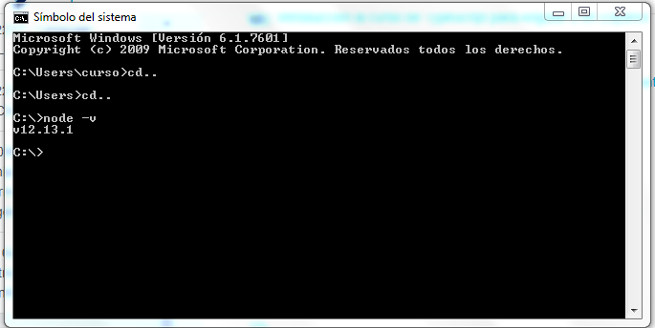

Si no tenemos instalado node, hay que descargarlo:

<https://nodejs.org/en/download/> 🡪 descargar el LTS

<https://angular.io/> 🡪 <https://angular.io/start>

<https://angular.io/guide/setup-local>

Vamos instalando los pre-requisitos siguiendo https://angular.io/guide/setup-local:

## **Step 1: Install the Angular CLI**

npm install -g @angular/cli

## **Step 2: Create a workspace and initial application**

ng new my-app

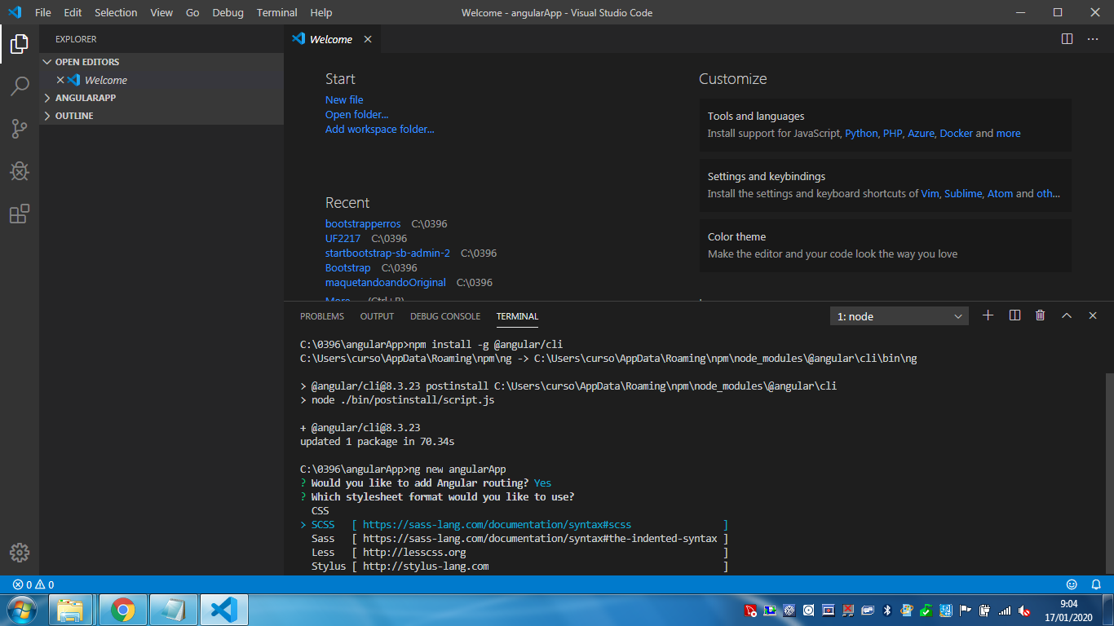

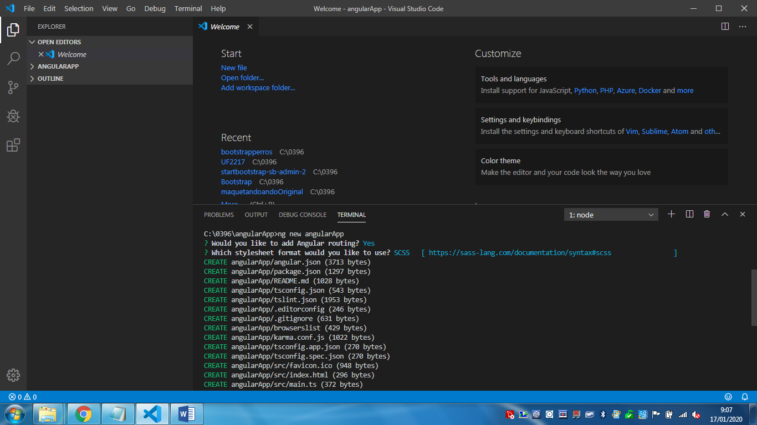

## **Step 3: Run the application**

cd my-app

ng serve --open

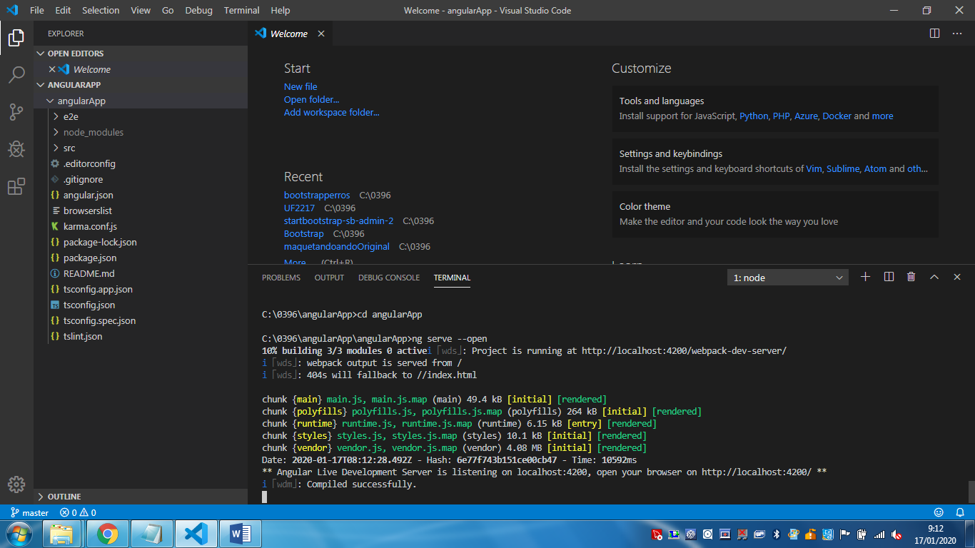

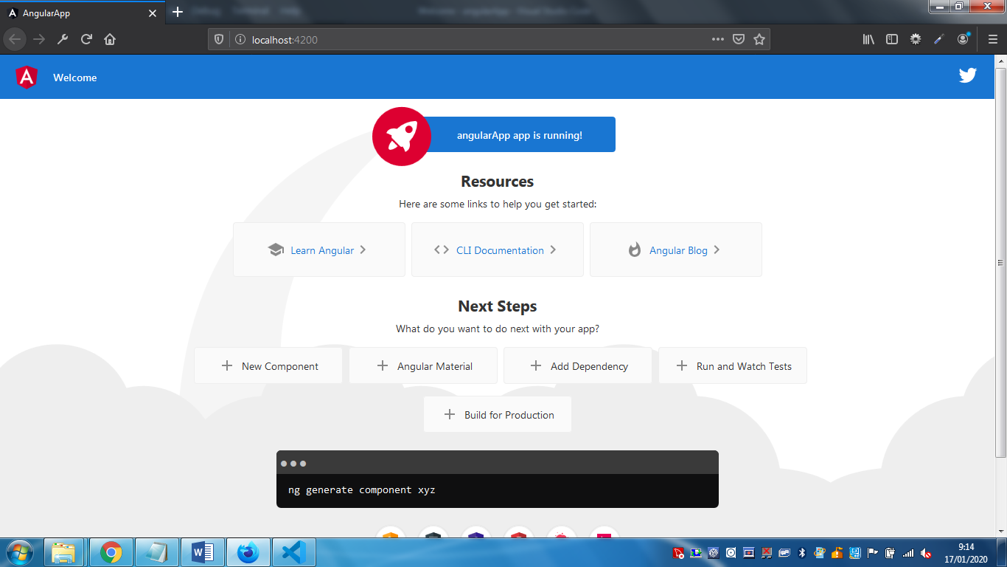

Debug del inspector para poner breakpoints

